Señores.
Coordinadores e instructores
Centro de Diseño y Metrologia.

Reciban un cordial saludo.

Con el propósito de dar cumplimiento al procedimiento Ejecución de la Formación Integral en el cual se describe la estrategia de formación por proyectos, su planeación, ejecución, los documentos asociados, su normatividad y descripción de las actividades junto a los responsables.

A continuación se describen las fases junto al cronograma de las acciones a realizar fechas de entrega y responsables.

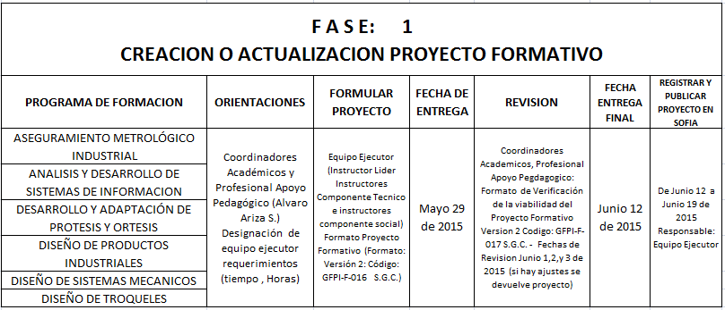

Para la Fase 2 - Se procede a elaborar la planeación pedagógica del proyecto formativo publicado en el sistema de información SOFIA, para lo cual se definen las acciones y controles que se adelantan durante la ejecución de la formación.

Es importante tener en cuenta: La Planeación pedagógica del proyecto formativo, que se encuentra descrita en la página: Compromiso usuario: consulta S.G.C Anexo: "Orientaciones para la Planeación Pedagógica de los Proyectos Formativos" Formato: Versión 2 Código: GFPI-AN-010 y "Base teórica conceptual para la planeación pedagógica".

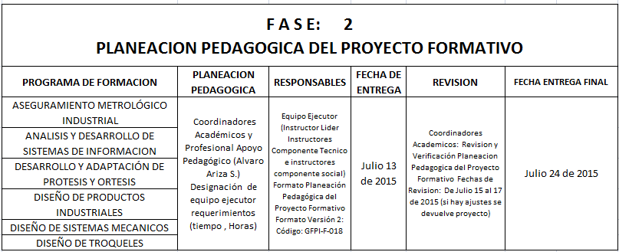

Para la Fase 3 – Se deben elaborar las guías de aprendizaje e instrumentos de evaluación requeridos, en la forma descrita en el documento - Consultar página: Compromiso usuario: consulta S.G.C Anexo Orientaciones para la Elaboración de Guías de Aprendizaje de los Proyectos Formativos – Formato: Versión 2 - Código GFPI-AN-011

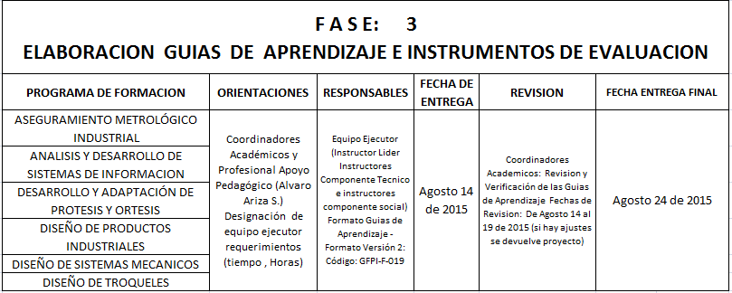

Recomendaciones y sugerencias:

- Los Coordinadores Académicos del Centro de Diseño y Metrologia, deben concertar, conocer y facilitar al equipo ejecutor de cada programa de formación, los recursos tiempo necesario para el cumplimiento de las actividades de cada fase propuesta en este documento.

- El Equipo Ejecutor de cada uno de los programas de formación debe estar conformado por lo menos por dos Instructores de Competencias especificas técnicas, un Instructor Competencias Transversales y un instructor Competencias Básicas.

- El Equipo Ejecutor de cada uno de los programas de formación debe comprometerse a planificar el trabajo, organizarse, diligenciar los documentos requeridos, fijar fechas, horarios y sitios de reunión para llevar a cabo las actividades y apoyarse en el Profesional de Apoyo Pedagógico y entregar la información en las fechas fijadas.

- Una vez terminadas las fases anteriores se da inicio la ejecución de la formación Profesional, con los proyectos formativos creados o actualizados para ello es importante que tanto los Señores Coordinadores Académicos como los Instructores de cada uno de los programas de formación revisen y consulten la página: Compromiso usuario: consulta S.G.C Instructivo para el control y seguimiento de los procesos formativos. Formato: Versión 2 - Código: GFPI - I -001

Atentamente,

Alvaro Ariza Serrano
Profesional de Apoyo Pedagógico
Centro de Diseño y Metrologia

